1. **Projekt a jeho řízení**

Název: Koncept Vánoční kampaně tlačítko Senior

Klient: Senzoor Czech, s.r.o.

Kontaktní osoba na straně klienta: Martin Štěpnička – [mstepnicka@senzoor.cz](mailto:mstepnicka@senzoor.cz), Tomáš Hovězák – [tomas@creadot.cz](mailto:tomas@creadot.cz)

1. **Současný stav**

Aktuálně byly spuštěny on-line marketingové aktivity jak akvizičního typu, tak i brandového (podpora pro obchody typu Alza.cz, Mall.cz – B2B partnery). Běží on-line kampaně na kanálech Facebook, GoogleAds, Sklik. Zároveň je také na kanále Facebook realizována content strategie a připravována soutěž na měsíc září/říjen.

Aktuální trend je viz. Printscreen:

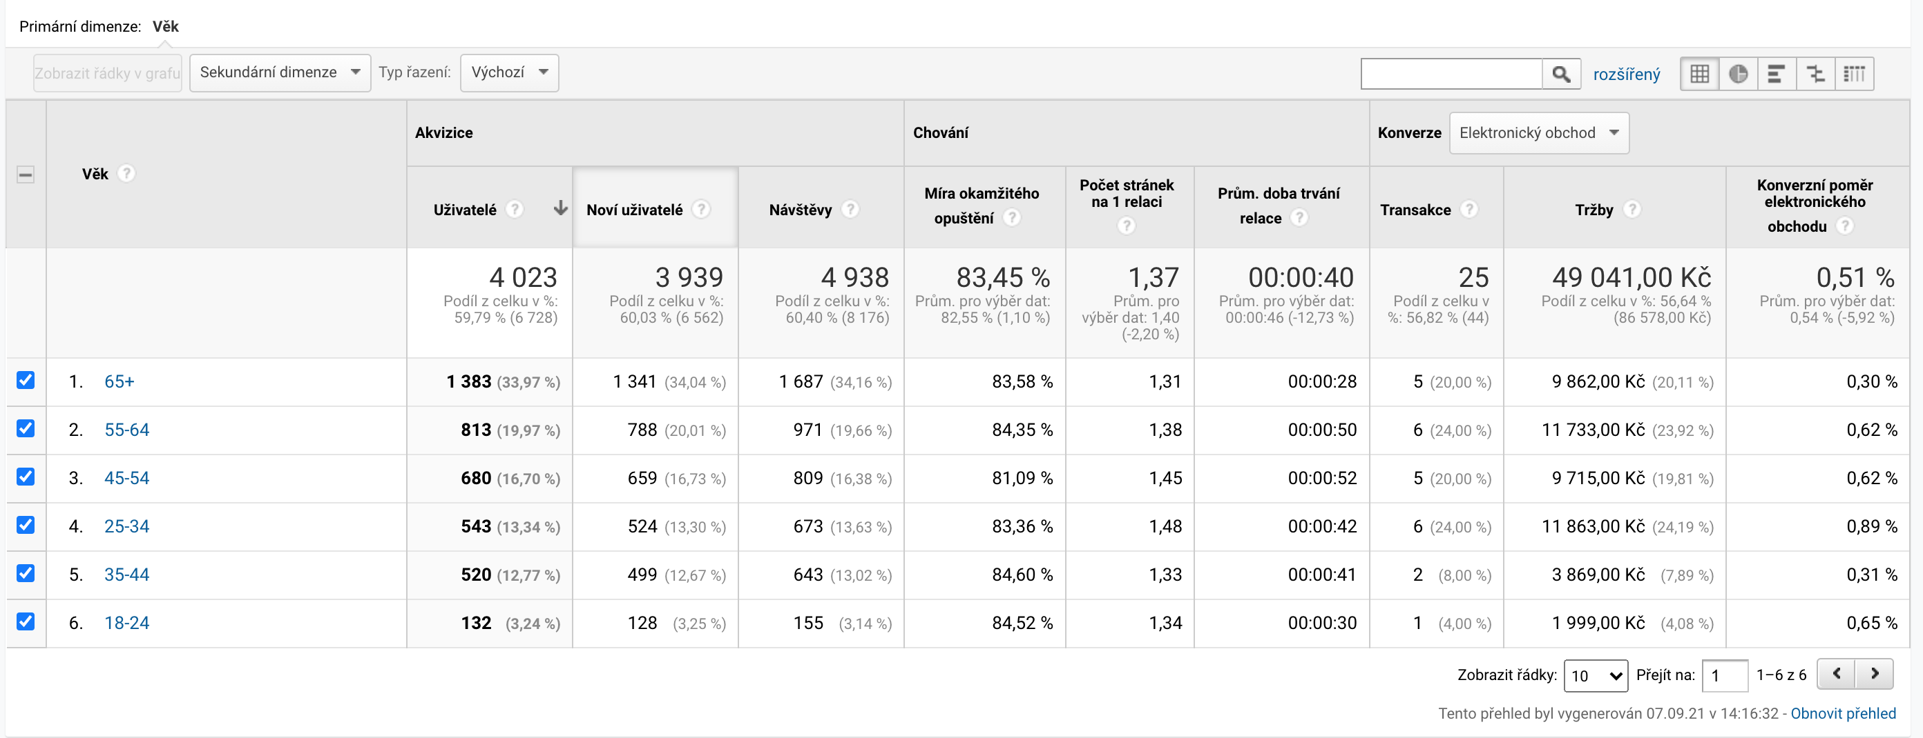

Vysoký počet návštěvníků z řad seniorů (65+) s nízkým konverzním poměrem 0,3 %. Naopak nížší počet návštěvníků 25-34 s konv. Poměrem 0,9 % a věkové kategorie 45-64 s konv. poměrem 0,6 %.

1. **Cílový stav**

Cílem je připravit samotnou vánoční kampaň tak, aby vzrostl počet nových návštěvníků na webu a zároveň vzrostl konverzní poměr elektronického obchodu (možné UX úpravy, případná úpravy komunikace na e-shopu vítána.

1. **Uskutečňované aktivity**

[**ODKAZ**](https://datastudio.google.com/reporting/6d29101f-d752-4359-a03f-89541ffaf416)

1. **Cílová skupina/persony**

[**ODKAZ**](https://docs.google.com/presentation/d/1iyiV3ckSCHdsRbR0xWsuyw91rZHVa7iILurfiNObwDQ/edit?usp=sharing)

1. **HODNOCENÍ KAMPANĚ**

Kreativita řešení + využití – návrh využití – vybraných reklamních kanálů k zacílení správných skupin.

1. **TECHNICKÉ INFORMACE**

Rozpočet 50 000 Kč na listopad + ½ prosince.